Информация для учеников 9-х классов:
КУРСЫ ПРЕДПРОФИЛЬНОЙ ПОДГОТОВКИ
1 курс 25 января и 1 февраля
2 курс 8 февраля и 15 февраля
3 курс 22 февраля и 1 марта

25 января состоится первое занятие по предпрофильной подготовке!
ПО ПРОХОЖДЕНИЮ КУРСОВ:
Вся информация о курсах предпрофильной подготовки представлена в личном кабинете АИС у школьника в разделе Расписание.
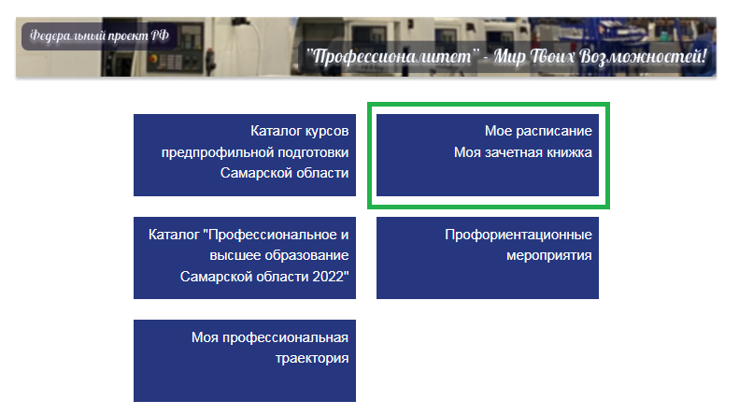

Просим проинформировать школьников и их родителей, что для подготовки и прохождения курсов:
- нужно заранее (за 1-2 дня) зайти в Расписание, скопировать ссылки или адрес проведения курсов и информацию о проезде, подготовить необходимые материалы для занятия (если указано);
- для посещения очных курсов школьник берет с собой документ, удостоверяющий личность;
- при входе на дистанционное занятие школьник указывает свои Фамилию, Имя и школу;
- школьники соблюдают правила поведения, уважительно относятся к преподавателям и друг к другу.

